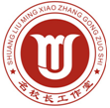

名校长工作室简报

名校长毛凤鸣工作室学习活动简报【2017】第 6 期

**目 录**

**研·行**

分组研修，也有别样的收获——记双流区名校长毛凤鸣工作室分组研讨活动

**研·思**

1.教师问卷（第五稿）

2.教师访谈题目（第五稿）

3.家长问卷（第三稿）

4.学生问卷（第四稿）

5.学生访谈题目（第四稿）

编辑部：双流区名校长毛凤鸣工作室

主编：毛凤鸣

指导：谢祖福 赵剑云 樊凤玲 高永琼

编委：傅兵、闫瑾、周嘉陵、刘小平、肖琦、张云浩、陈锋、谢萍莉、王双亭、黄荷、应秀英、赵兴蓉、温文勤、林琳

责任编辑：林琳

分组研修，也有别样的收获

**——记双流区名校长毛凤鸣工作室学员分组研讨活动**

在双流区名校长毛凤鸣工作室三年活动规划的指导下，上学期，学员们在导师毛凤鸣校长的带领下，用了整整一个学期的时间对各校章程建设开展“回头看”的自查活动和现场诊断活动，在充分讨论、研究、试投放的基础上形成了《让学校章程在学校发展中真正发挥作用》的评估表、系列问卷和访谈题目的初稿。

这些评估表、问卷、访谈题目本身科学吗？是否能评价学校章程是否在学校发展中真正发挥作用？这些都需要学员们再次静心思考和研究。

因此，在导师毛凤鸣校长的组织和安排下，学员们本月以分组研讨的形式，开展研修活动，对评估表、问卷和访谈题目进行重新审视和修改。

教师问卷及访谈题目：应秀英、陈锋、肖琦、张云浩

学生问卷及访谈题目：黄荷、林琳、闫瑾、谢萍莉

家长问卷及访谈题目：王双亭、刘小平、温文勤、周嘉陵

借助微信群、QQ群，学员们也将讨论从线下延伸到线上。

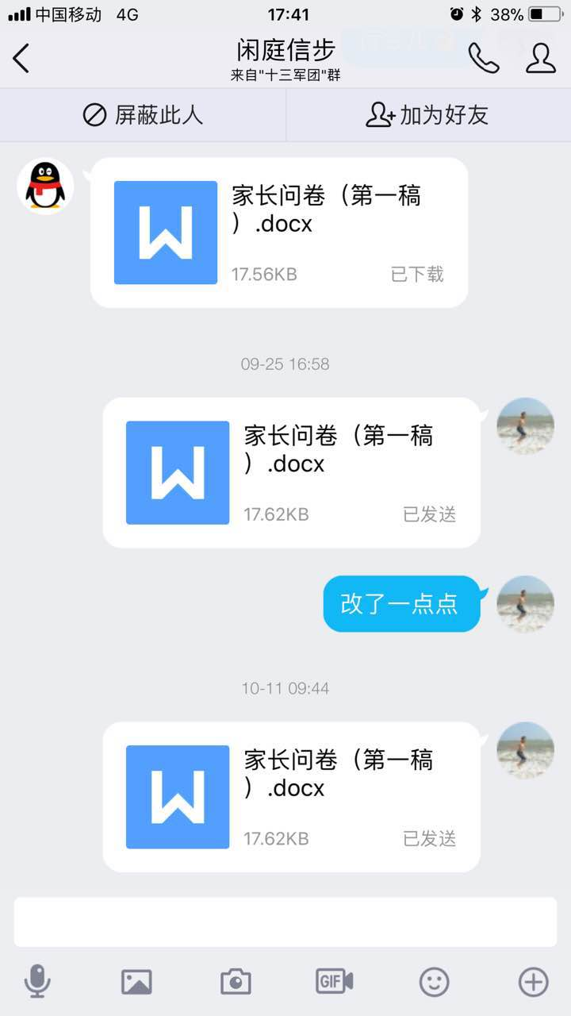 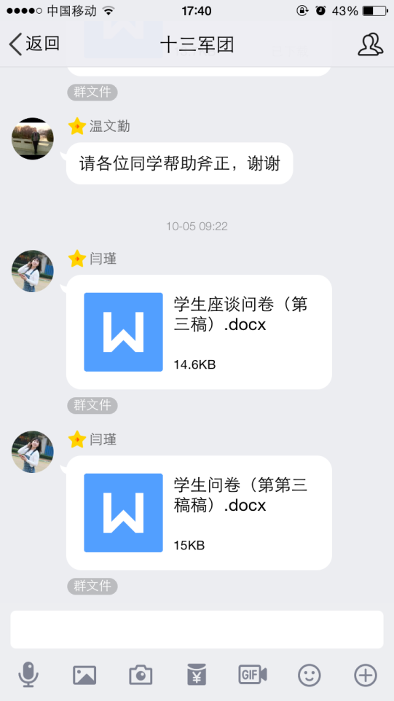

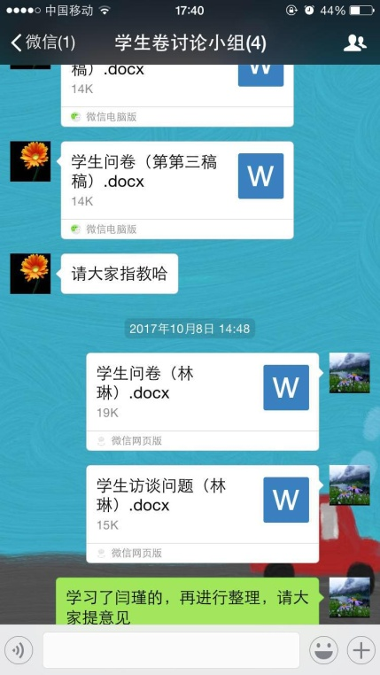 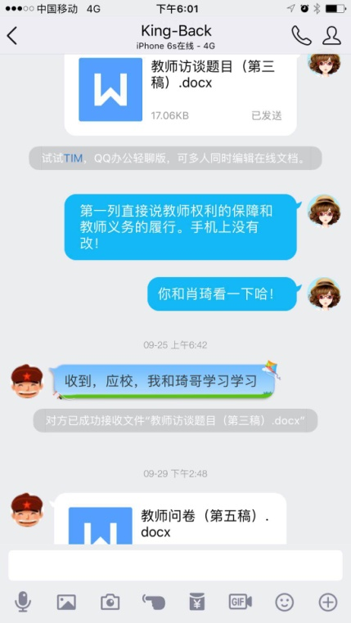

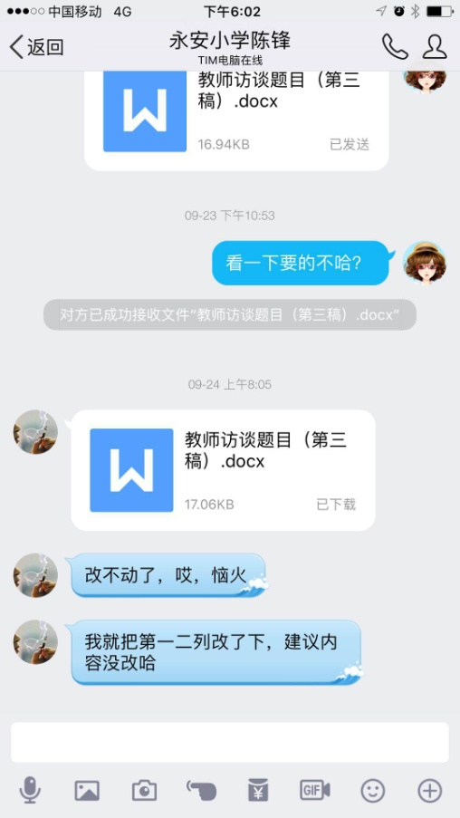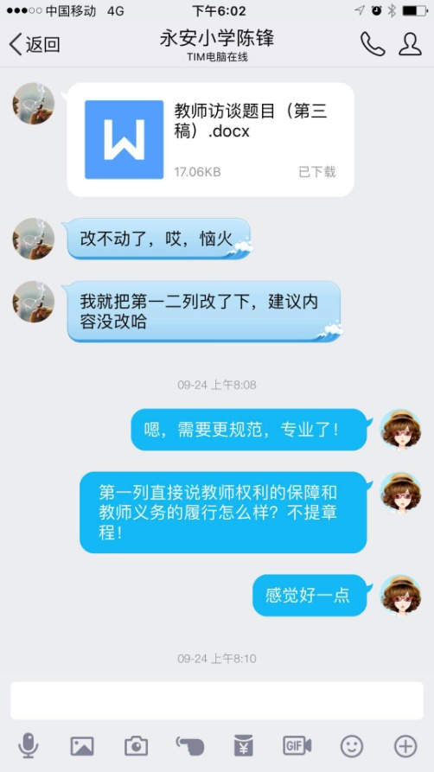

热烈的讨论、扎实的研究，让我们的研究成果更加科学。而这些成果，也让我们为第一阶段的研修活动画上一个圆满的句号。

**研·思**

让学校章程在学校发展中效能发挥评估问卷

（教师卷）

亲爱的老师：

为了解学校章程在学校发展中是否真正发挥效能，特制定本问卷。问卷采用无记名方式，调查结果仅用于评估本校章程在学校发展中是否真正发挥效能，因此请您如实回答。

您的教龄：您在本校任职的时间：您的职务：

一、您学校的办学理念是（ ）（填空），育人目标是（ ）（填空），你在学校的哪些文本上看到过学校的办学理念或育人目标。（ ）多选

A.学校章程 B.学校规划 C.学校年度计划与总结 D.学校课程实施方案

E.学校各类活动方案中 F.其他

二、您学校的校长在学校主要开展哪些工作？（ ）（多选）

A.继承和发扬学校文化价值 B.进行学校发展及课程建设顶层设计 C.制定学校规划 D.制定审查学校年度工作计划 E.进行课程设置 F.管理学校财务

G.主持学校党务工作 H.党风廉政建设 I.课堂教学管理 J.科研管理

三、学校实行“校长负责制”，学校的“三重一大”——重大事项决策、重要干部任免、重要项目安排、大额资金的使用是通过（ ）决定的。

A.校长 B.学校行政会 C.支委会 D.校长办公会 E.教职工代表大会

四、学校经费支出的程序是（ ）（请选择下列流程并按先后顺序排列。）

A.经办人填审批单 B.校长签字 C.学校相关部门负责人审查签字 D.报账员处支出经费

五、关于学校发展和教职工利益的各类方案（教职工绩效考核分配方案、评优选先方案等）是通过（ ）决定的。

A.校长 B.学校行政会 C.支委会 D.校长办公会 E.教职工代表大会

六、如果你对学校的某个考核方案、某项制度等有意见或建议时，你会（ ）表达自己的意见或建议。

A.如果有机会我会说，没有机会就算了。

B.向校长、中层干部、教代会代表表达，或者向工会提交自己的意见或建议。

C.在学校QQ群、微信群里发一下牢骚，过了就算了。

D．向上级教育主管部门反映意见。

七、学校对教学效果差，教学能力差的教师采取的措施是（ ）

A.让其离开教学岗位，转到其他岗位上工作。

B.暂停教学工作，组织培训，进行教学指导，促进其改进后再上教学岗位。

C. 听之任之，任其发展。

八、您参加过的最高级别的培训是（ ），一年中市级以上的培训您参加（ ）次。

A.校级 B.区级 C.市级 D.省级 E.国家级 F.1-2次 G.3-5次 H.没有

九、您学校教师因病因事请假学校是否批准？（ ）

A. 在完善手续的情况下可以准假，但是请假超过规定天数要扣罚绩效。

B. 即使手续不完善也准假。

C.超过规定天数就不准假。

D.不需要批准，自己协调好就可以。

十、您是否经常加班（ ）

A.经常在校加班 B.偶尔在校加班 C.有时会把工作带回家做。D.没有

十一、学校是否组织教师定期开展健康体检（ ）

A.会，每年开展一次 B.会，但不定期 C.曾经开展过，有些年没有开展了 D.没有

十二、学校是否关注教师的心理健康问题（ ）

A.关注，会组织开展相关的专业培训和指导 B.仅停留在口头上，没有组织相关的专业培训和指导 C.只关注了一些个体教师，其他人不关注 D.不关注

十三、您觉得学校哪些工作还需要改进？

《让学校章程在学校发展中真正发挥作用》教师访谈记录

访谈学校： 访谈时间： 记录人：

访谈对象：共（ ）人，教师（ ）人，干部（ ）人；临聘教师（ ）人。

|  |  |  |  |
| --- | --- | --- | --- |
| **项 目** | **内容指向** | **建议访谈问题** | **访谈记录** |
| 教师权利的保障 | 对章程的价值认同 | 你对学校的章程、制度了解吗？举例说明。  你认为学校管理过程中更多的是制度管理还是人情管理？（分别举例说明）  你觉得学校哪个领域的管理制度最具学校特点（或与其它学校不同）？ |  |
| 参与章程出台的权利 | 学校的章程是如何制定的，您参与没有？  就您所了解有哪些人参与其中？  你参与之后对制度认可吗？会依照执行吗？  （为什么？） |  |
| 对办学行为的认同 | 学校的办学理念（育人目标、发展愿景等）是什么？  你觉得这个办学理念和学校的教育发展现状一致吗？  学校哪些教育活动或你的哪些课堂教学能向学生传达学校的办学理念，请举例说明。 |  |
| 参与民主决策的权利 | 学校教师可以通过哪些会议或活动参与学校管理？  你参加过哪些会议或活动？  说说自己是怎样参与的？ |  |
| 参与民主管理的权利 | 学校的各种校务是通过什么形式让教职工清楚明白的？  学校的各种评优选先、职称竞聘、考核流程你清楚吗？请举例说明？  你对以上工作的实施过程和结果你满意吗？（为什么？）  举例说明你还清楚学校的什么办事流程？ |  |
| 参与民主监督的权利 | 就你的观察，学校校长常规的工作有哪些？大的工作有哪些？细小的工作有哪些？ |  |
| 参与职业进修的权利 | 说说学校校本研修都做些什么？你愿意参加吗？  以你的经历为例，参加了哪些培训，对你有什么效果？你还想参加哪些提升，有机会吗？ |  |
| 开展教育教学的权利 | 学校对于教学能力和质量弱的教师是怎样进行改进的？  你觉得有哪些因素干扰着你的教育教学活动？  问题学生或问题家长，除了你自己的处理，还有其它协助力量没有？  （有什么样的协助力量？） |  |
| 开展教学评价的权利 | 你自认为你对学生的评价是公平的吗？  有没有受到外界因素的干扰使你的评价失去公平？ |  |
| 教师义务的履行 | 尊重学生人格，促进学生全面发展的义务 | 学校教学质量要求很高时，你会不会为了成绩挤占学生音体美等学科课堂时间？  会不会评价标准更加偏重于学生考试成绩？ |  |
| 履行教育教学任务的义务 | 对于学校的教学任务你是怎样看待的？  太重了你会怎么处理？ |  |
| 教职工保护学生的身心健康的义务 | 遇到孩子有危险的时候你会怎样处理应对？ |  |

让学校章程在学校发展中真正发挥作用评估问卷

（家长卷）

尊敬的家长：

你好！

首先感谢你对学校工作的信任和支持。为了解学校章程在学校发展中是否真正发挥作用，特制定本问卷。我们想通过调查了解家长在孩子教育上的一些问题，以便有针对性的进行家校合作，使我们的孩子更加健康快乐的学习成长！本次调查采用无记名方式，调查的结果将严格保密，请您全面、客观、公正、真实地回答以下的问题。

你的年龄： 你的学历： 你的职业： 你孩子就读年级：

1、你对孩子学习的辅导：（ ）

Ａ.每天辅导 Ｂ.偶尔辅导 Ｃ.从不辅导

2、你是否与孩子有谈心和沟通的习惯？（ ）

Ａ.常和孩子谈心，沟通顺畅 Ｂ.有空时问问 Ｃ.极少和孩子沟通

3、你是否参加过孩子学校的家长会？（ ）

Ａ.每次按时参加 Ｂ.偶尔参加 Ｃ.没有参加过

4、你知道孩子最喜欢做的事吗？（ ）

Ａ.读书 Ｂ.上网玩游戏 Ｃ.运动 Ｄ. 其他

5、你觉得作为孩子父母需不需要学习更多的知识？（ ）

Ａ.不需要 Ｂ.需要，但没时间学 Ｃ.非常需要，再忙也要学 Ｄ.学不了

6、你参与孩子学习生活规划了吗？

A．参与，与孩子共同制定具体规划 B.口头规划 C.让孩子自主规划D．没规划

7、你对孩子学习的关注（ ）

A．不仅重视孩子的学习成绩，且重视学习习惯的养成关注学习的过程等。 B．不看重孩子的学习成绩，只重视学习过程中的表现 C．偶尔有空时关注 D．顺其自然

8、你孩子面对学习生活的矛盾是如何处理的？

A.与同学倾诉 B.找父母谈 C.找老师 D.不对任何人提及

9、你孩子在家遇到学习问题时是如何处理的？

A.独立思考 B.用电话、短信或网络等求助他人 C.不处理问题 D. 不了解

10、据你了解，你孩子每天在家的学习时间为多长？

A.0.5-1小时 B.1-1.5小时 C. 1.5-2.5小时 D.2.5--3.5小时

11、你对孩子每天睡觉的规定：（ ）

A. 9：30以前 B.10：30以前 C. 11：00以前 D.从不规定时间

12、你是通过什么渠道了解你孩子在校的情况?

1. 家校通 B.班级QQ群或微信群 C.主动到学校 D.给老师打电话 E、很少了解

13、你陪伴孩子的方式有：（ ）

A、谈心、沟通 B、陪伴阅读 C、外出旅行 D、一起看电视 E、其他方式

14、你是否知晓并积极参与学校教育教学实践研究活动，如家长进课堂活动、书香阅读活动、品格教育、综合素质评价、对外交流等？（ ）

A是 B否 C不清楚，未参与。

15、你有什么特长（ ） ，你是否愿意担任班级“家长进课堂”志愿者，为学生上实践课?（ ）或担任每周学校特色走班课程教学。（ ）

A是 B否

让学校章程在学校发展中真正发挥作用评估问卷（学生卷）

亲爱的同学：

为了解你在学校的学习权利是否得到保护，是否履行学生的义务，特开展此次问卷。问卷采用无记名方式，你个人的答题情况不会被学校、老师、同学知道，不影响学校、老师、同学对你的任何评价，因此请你如实回答。

备注：本问卷依据《中华人民共和国教育法》《中华人民共和国未成年人保护法》等法律法规编制。

年龄 年级 所在学校

一、你和同学们能参加学校组织的哪些教育教学活动？（ ）（多选）

A．语文、数学、体育、美术、音乐等学科教学活动

B．社会实践活动

C．道德与法治教育活动

D．校本课（兴趣课）

E．安全教育活动

F．心理健康教育活动

G．公益活动

H．其他活动

二、你在学校参加了哪些兴趣课（社团活动）的学习呢？ ；你选择这门兴趣课（社团活动）的原因是（ ）

A．老师帮我选的

B．家长帮我选的

C．我自己喜欢

D．我看同学选了什么课程，我就选什么

三、你或你的同学有被某位老师留下，不允许上其他学科的情况吗？（ ）

A．经常有

B．偶尔有

C．从来没有这种情况

四、你和同学们可以使用下列哪些教育教学设施、设备、图书资料？（ ）（多选）

A．各种功能室（如美术室、音乐室、医务室、实验室等）

B．学校图书馆（书点）里的图书

C．电脑等电教设备

D．各类器材（如实验器材、体育器材、音乐教学器材、美术教学器材等）

E．其他

五、你认为学校和老师在学业成绩和品行上给予你公正评价了吗？（ ）

A．非常公正

B．比较公正

C．不太公正

D．完全不公正

六、你的老师会把你们的成绩进行排名吗？（ ）

A．从来没有

B．偶尔会有

C．每次都要排名

七、学校、教师会没收同学的物品吗？（ ）

A．从来没有没收过。

B．如果影响学习，老师会帮同学暂时保管，放学时还给他或他的家长。

C．没收了就不会还给同学。

八、你的老师是否有拖堂（不按时下课）的现象？（ ）

A．经常拖堂

B．偶尔拖堂

C．从不拖堂

九、一般情况下，周一至周五完成家庭作业需要多少时间？（ ）

A．30分钟以内

B．30分钟至一个小时

C．一个小时至一个半小时

D．一个半小时至两小时

E．两小时以上

十、你和你的同学是否享有选举权（推选出自己信任的小干部）和被选举权（成为班级或学校的小干部），参与干部竞选活动？（ ）

A．我们既有选举权，也有被选举权

B．我们只有选举权，没有被选举权

C．我们没有选举权，只有被选举权

D．我们既没有选举权，也没有被选举权

十一、如果你想给老师或者学校提出自己的意见或建议，你会怎么做？（ ）

A．告诉老师

B．给大队部的老师反映

C．直接给校长反映

D．告诉家长，让家长去找老师或校长

E．说了也不会被采纳，所以我不说

十二、你或你的同学给老师或学校提出意见或建议后，老师和学校会（ ）

A．很重视我们的意见或建议，并立即处理这些问题

B．对我们反映的意见和建议进行解释，过后就算了，不会处理这些问题

C．对我们的意见和建议不予理睬

十三、你认为小学生应该做到以下哪几点？（ ）（多选）

A．遵守法律、法规和社会公德

B．遵守学生行为规范，尊敬师长，养成良好的思想品德和行为习惯

C．遵守所在学校或者其他教育机构的管理制度

D．努力学习，完成规定的学习任务

E．积极参加学校和班级组织的各项活动，爱护校园设施或其他公物

F．遵守学校的管理制度，上课不迟到、不早退、独立完成作业、考试不作弊等

十四、你完成家庭作业的情况是？（ ）

A．认真主动地完成家庭作业，并认真检查

B．在家长的督促下认真完成作业

C．自己不主动完成作业，常常在第二天由老师辅导完成

D．经常不完成作业

十五、你是否主动改正作业中出现的错误？（ ）

A．积极主动地改错，并有专门的错题本

B．在老师的督促下改错

C．常常不按时改错

D．从不改错

十六、你是否经常、主动参加班级和学校的公益活动？（ ）

A．我经常、主动参加

B．根据自己的兴趣偶尔参加

C．老师安排我才参加

D．从不参加

《让学校章程在学校发展中真正发挥作用》学生访谈记录

访谈学校： 访谈时间： 记录人：

|  |  |  |  |  |
| --- | --- | --- | --- | --- |
| 项目 | 类别 | 参考题目 | 访谈记录 | 备注 |
| 学  生  权  利 | 健康权 | 你是否在学校进行体育锻炼？参加哪些体育锻炼活动？ |  |  |
| 抗议权、投诉权、获得帮助权 | 你的权利是否受到侵害？如果遇到了，你会怎么做？（如校园霸凌、遇到不公正对待等） |  |  |
| 公平权 | 老师是否公平对待你和你的同学？（对待学生是否一视同仁）你如果犯了错误，你的老师会怎样处理？对待其他同学呢？ |  |  |
| 人格尊严权 | 老师是否会采用体罚或变相体罚的方式处罚学生？（如侮辱性手段、罚站、罚跑步、罚劳动等） |  |  |
| 管理权（履职权） | 老师会不会干涉小干部履行自己的职责？（如检查卫生、检查两操时，会不会有老师阻挠小干部扣分等情况） |  |  |
| 受教育权 | 当你或者你的同学学习上有困难时，老师通常是怎样帮助、辅导你们的呢？ |  |  |
| 学  生  义  务 | 遵规守纪 | 有没有主动遵守学校的各项规定？比如，每天坚持佩戴红领巾？ |  |  |
| 你怎样做好值日生（举例说明）？ |  |  |
| 使命担当 | 会不会主动为老师、家长、或同学分忧解难，热情服务（举例说明）？ |  |  |
| 有没有主动帮班集体服务？ |  |  |
| 你参加了班级或学校的组织的哪些公益活动？ |  |  |
| 其他 |  | 你最喜欢学校或班级组织的什么活动？ |  |  |
|  | 你对学校或老师有什么意见或建议？ |  |  |